附件2
顺平县2022年第二幼儿园教师招聘
笔试疫情防控工作公告

顺平县2022年第二幼儿园教师招聘笔试将于2022年8月31日上午9:00-11:00举行。为保障广大考生生命安全和身体健康，现将本次考试疫情防控有关要求提示如下，请广大考生积极配合，严格执行。
一、考生健康与防护提醒
1.考生须考前14天内无国内疫情高中低风险区旅居史，考前10天内与阳性感染者及其密切接触者无密切接触史，考前7天内无高中低风险区所在县及7日内社会面出现本土阳性感染者的县（含直辖市的区）旅居史。
2.所有考生提前申请“河北健康码”和“通信大数据行程卡”。
3.考前14天及考试期间，考生非必要不外出，做好自我防护，不聚集，不去人员密集场所。不接触高中低风险地区旅居史、境外人员接触史的人员。尚在外地的考生应提前了解考点所在市疫情防控有关规定，及时返回并按当地疫情防控要求完成风险排查，进行自我管理，以免影响考试。
4.提前规划赴考时间和路线，尽量避免乘坐公共交通工具。如需乘坐公共交通工具，应做好自我防护。
二、考生进入考点、考场前须准备的证明材料
1.考生进入考点时，须出示“河北健康码”（含“通信大数据行程卡”）、有效居民身份证和准考证。
2.考生进入考点时，须提交本人签字的《考生健康情况自我承诺书》（附件1）、本人7日内和48小时内两次核酸检测阴性证明（核酸检测计算时间截止至考生考试入场前，两次核酸检测采样须至少间隔24小时）。核酸检测阴性证明4种形式均有效，详见样例及说明（附件2）。
三、考生进入考点、考场疫情防控工作要求
1.考试当日考生应提前60分钟到达考点，按考点安排有序接受体温测量，体温低于37.3℃方可进入考点。体温检测连续两次超过（含）37.3℃的考生，应听从现场工作人员安排。健康码为非绿码、行程卡显示近14天内到过高中低风险地区、核酸检测报告为阳性，以及证明材料不齐全的考生，不得进入考点参加考试。
2.考生进入考点后，注意保持社交距离，不扎堆、不驻留，有序进入考场参加考试。
3.考生须全程佩戴一次性医用口罩或医用外科口罩参加考试。工作人员进行身份核查时，须取下口罩主动配合检查。
4.考试过程中，考生出现发热、干咳、乏力、鼻塞、流涕、咽痛、嗅（味）觉减退、腹泻等不适症状，应立即向考点工作人员报告，听从工作人员的安排。
5.考试结束后，按工作人员指令有序离场，保持人员间距，不在考点内滞留。
四、其他注意事项
1.考生对所提供身体健康证明材料的真实性负责，自愿承担因不实行为带来的相关责任并接受相应处理。
2.凡隐瞒或谎报旅居史、接触史、健康状况等疫情防控重点信息，不配合工作人员进行防疫检测、询问、排查、送诊等，影响考场秩序和妨碍考试工作人员履行管理职责的，均按违规处理；造成严重后果的，按照疫情防控相关法律法规追究责任。
3.参加考试前，考生要认真阅读本《公告》，并密切关注各地疫情防控管理措施变化，随时刷新招聘公告发布网站，了解相关疫情防控形势及有关政策要求。因不符合疫情防控要求造成不能参加考试的，由考生本人承担责任。
4.考试期间，考生携带任何具有通讯功能的工具（如手机、照相设备、扫描设备等）进入考场或携带上述工具进入考场未放在指定位置，均将按违纪作弊处理，请考生入场时主动配合监考人员进行违禁物品检查，将手机等规定以外的物品放置在考点指定位置，避免无意识违规。
5.考生要在规定时间内及时打印准考证，提前熟悉考点环境，了解考点地址、考试通道入口位置及考场安排，合理安排食宿及行程，避免因恶劣天气、道路维修或其他未知因素影响正常考试。
本公告内容仅针对疫情防控，根据疫情防控形势及有关政策要求，如上述内容发生变化，将第一时间在保定市人力资源和社会保障局、顺平县人民政府网站上另行公告，请考生密切关注。

附件：1.考生健康情况自我承诺书
2.核酸检测证明样例及说明

附件1

考生健康情况自我承诺书
姓 名 |  | 准考证号
身份证号 |  | 联系电话
本人郑重承诺以下事项：
1.考前14天内，本人及家庭成员体温正常，没有出现过发热（体温≥37.3℃）、干咳、乏力、咽痛、嗅（味）觉减退、腹泻等症状。
2.本人考前14天内无国内疫情高中低风险区旅居史，考前10天内与阳性感染者及其密切接触者无密切接触史，考前7天内无高中低风险区所在县及7日内社会面出现本土阳性感染者的县（含直辖市的区）旅居史。
3.本人充分理解并遵守考试期间考点各项防疫安全要求。
4.本人考试当天自行做好防护工作，提前抵达考点。
5.考试过程中如出现咳嗽、发热等身体不适情况，本人愿自行放弃考试或遵守考试工作人员安排到指定区域考试。
6.以上信息真实、准确、完整，如因个人主观原因漏报、瞒报、虚报造成相关后果，本人承担由此带来的全部法律责任。

考生签字： 日期：

附件2

核酸检测证明样例及说明
（图像必须打印清晰，“核酸检测”时间等信息可辨识）
1.检测机构出具的核酸检测报告单；
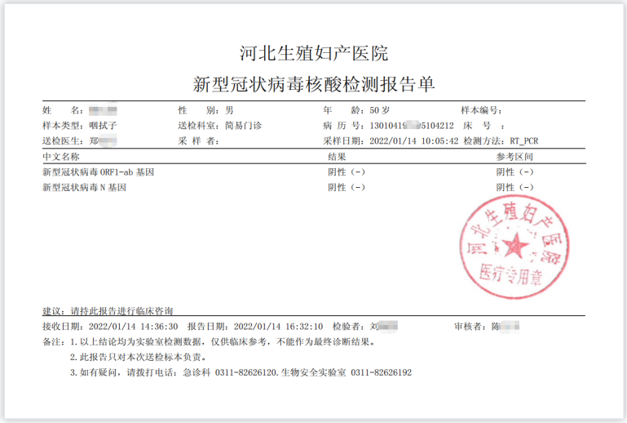
2.微信下载登录“河北健康码”，查询本人健康码并截图，A4纸打印后本人签名，标注准考证号、身份证号码；
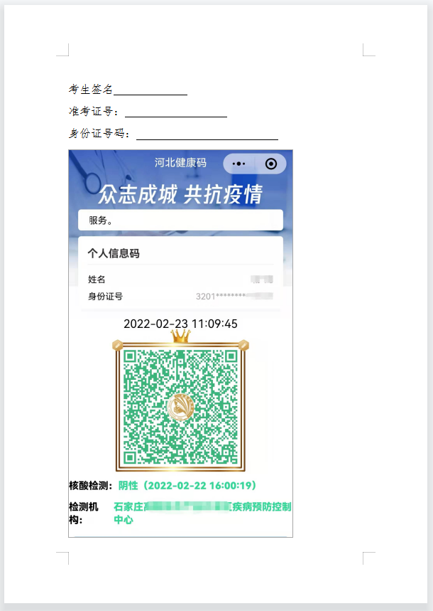
3.微信下载登录“河北健康码”，“查看核酸检测信息”并截图，A4纸打印后本人签名，标注准考证号、身份证号码；
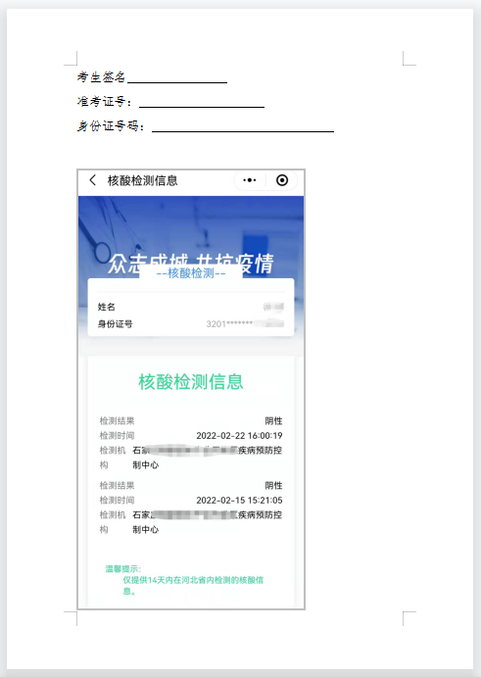
4.微信下载登录“国务院客户端”，点击“核酸检测证明”，查询本人核酸检测信息并截图，A4纸打印后本人签名，标注准考证号、身份证号码。
